面向校园安防的视频行为感知
与异常事件智能预警

详 细 方 案

目录
1 项目概述 2
1.1 项目背景 3
1.2 项目目标 3
1.3 建设内容 4
2 项目创新与应用前景 4
2.1 创新与特色综述 4
2.2 创新与商业价值 5
2.2.1 算法模型创新 5
2.2.2 工程架构创新 6
2.2.3 可视化交互创新 6
3 总体架构 6
3.1 总体框架图 6
3.2 Web系统技术架构 7
3.2.1 Web后端技术架构 7
3.2.2 Web前端技术架构 8
3.3 分析与识别算法模型 10
4 系统功能（技术实现与交付） 11
4.1 需求分析 11
4.2 功能结构设计 12
4.3 项目功能列表及展示 12
4.3.1 项目功能列表 12
4.3.2 识别行为类别定义 14
4.4 数据存储设计 15
4.5 行为识别算法方案 16
4.5.1 数据采集与预处理 16
4.5.2 姿态估计模块 16
4.5.3 混合时序建模 16
4.5.4 几何规则辅助分类引擎 17
4.6 模型训练与性能评估 18
4.6.1 训练配置 18
4.6.2 模型选取与性能评估 19
5 系统关键技术实现方案 20
5.1 系统技术难点 20
5.2 解决方案 21
5.2.1 骨架稳定提取方案 21
5.2.2 长程时序依赖建模方案 21
5.2.3 多路并发处理方案 21
5.2.4 混合决策降低误报漏报方案 21
5.2.5 三级日志与系统稳定性方案 21
5.3 解决效果 22
6 实施方案与工作安排 22
6.1 成员分工安排 22
6.2 总体实施计划 23
7 参考文献 24

1 项目概述

1.1 项目背景
近年来，随着高校、中小学及幼托机构等各类教学场所规模的持续扩大，以及智慧校园建设的深入推进，校园安全管理正逐步从人工巡查、事后回溯的被动模式向智能感知、主动预警的主动防御模式转型。校园内部人员构成复杂，活动密集，涵盖教学、科研、住宿、公共服务等多类场景，一旦发生异常或突发事件，往往具有传播快、影响范围广、处置时效要求高等特点，对安全管理系统提出了更高要求。
目前，绝大多数校园已广泛部署视频监控系统，覆盖教学楼、宿舍区、实验室、图书馆、公共通道等关键区域。然而，现有系统在实际运行中仍以人工值守和事后检索为主，对异常行为的发现高度依赖人工经验，难以做到及时感知、精准判断与快速响应，在高强度、长时间监控场景下存在明显效率瓶颈。现有视频监控系统在数据层面主要存在以下四类问题：
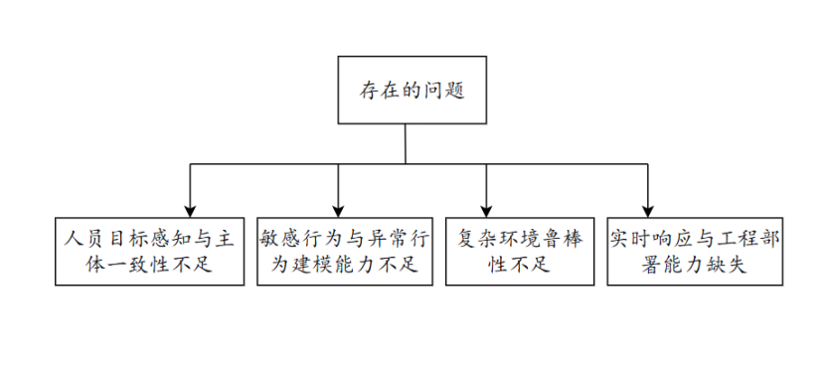
图1.1 现存问题分析图
- 人员目标感知与主体一致性不足：俯视视角下人员尺度、姿态变化大，遮挡重叠频繁，无法在长时间视频中稳定保持人员身份的一致性，影响行为分析与风险追溯。
- 敏感行为与异常行为建模能力不足：复杂背景下难以提取具有判别力的时序特征，无法准确区分正常活动与具有潜在安全风险的敏感行为。
- 复杂环境鲁棒性不足：光照变化、天气影响、背景干扰等环境差异显著，无法在不同时间、区域和条件下保持稳定性能，易出现误报或漏报。
- 实时响应与工程部署能力缺失：算法需兼顾准确性与计算效率，无法在满足实时视频流处理的同时，保证系统部署的稳定性、可扩展性和接口规范性。

1.2 项目目标
在以上问题背景的基础上，本项目旨在以视频智能分析平台为基础，以校园监控视频及测试视频作为数据源，在单人行为、多人交互行为及不同区域、光照、密度等多维场景粒度范围内，进行人员检测、跟踪与行为时序建模分析，建立具备高准确率、低误报漏报、角色区分能力以及实时响应与工程可部署性的异常行为识别与预警模型。
- 设计并训练混合时序模型（CNN + BiLSTM + Self-Attention），实现对11类校园异常行为的精准识别，综合准确率达92%以上，满足赛题指标要求。
- 构建多视频源并发处理框架，支持16路以上1080P监控视频的实时接入、检测与分析，单路处理延迟低于200ms。
- 实现WebSocket实时告警推送与检测热力图可视化，满足安防人员秒级响应与空间风险感知需求。
- 完成工程化系统集成，提供规范API接口，支持ONNX跨平台部署，实现一键迁移至边缘计算或GPU服务器环境。

1.3 建设内容
为达到既定的项目目标，本项目建设了如下主要内容：
- 数据处理：收集并清洗校园监控场景下的行为视频数据，提取人体骨架关键点序列，构建标准化训练数据集。
- 模型训练：基于YOLOv8n-pose进行实时姿态估计，设计CNN+BiLSTM+Self-Attention混合架构进行时序行为建模，引入几何规则辅助分类与卡尔曼滤波平滑，完成11类行为识别模型的训练与优化。
- 后端系统：采用Flask框架搭建高并发后端服务，实现多视频源并发管理、三级日志系统及跳帧检测优化。
- 前端展示：构建可视化前端界面，集成实时视频流展示、行为识别结果标注、WebSocket告警推送、检测热力图统计及日志管理等功能。
- 系统集成与部署：完成模型ONNX导出、API接口封装及系统工程化部署，支持多平台运行与校园现有监控系统对接。

2 项目创新与应用前景

2.1 创新与特色综述
本项目在算法模型、工程架构与可视化交互三个维度上形成了差异化技术特色，针对校园监控场景的特殊挑战进行了针对性设计与优化，项目核心创新特色如表2.1所示。

创新维度 | 核心特色 | 技术亮点
算法模型创新 | CNN+BiLSTM+Self-Attention三阶段混合架构 | 多尺度时空特征，综合准确率≥92%
鲁棒性增强 | 卡尔曼滤波+关键点置信度加权+光照自适应 | 遮挡/光照突变场景下性能稳定
实时性优化 | 动态跳帧+滑动窗口投票相结合 | 单路1080P处理延迟<200ms
工程架构创新 | 三级日志+多源并发+线程安全设计 | 支持≥16路监控探头同时接入
可视化交互创新 | WebSocket实时告警+检测热力图 | 秒级预警推送，空间风险可视化
跨平台部署创新 | ONNX模型导出，GPU自动检测加速 | 无缝适配边缘/云端/CPU多种环境
表2.1 项目核心创新特色总览

2.2 创新与商业价值

2.2.1 算法模型创新
本项目首创CNN+BiLSTM+Self-Attention三阶段混合架构，在复杂校园场景下对11类异常行为的识别准确率达92%以上，有效降低误报与漏报，主要体现在以下三个方面：
- 混合架构设计：CNN局部时序特征提取，双向LSTM全序列时序依赖建模，多头自注意力机制（4头）自适应聚焦最具判别力的时间步，克服单一LSTM对长程依赖的遗忘问题。
- 几何规则辅助策略：在模型置信度低于阈值时，自动切换至基于关节点几何约束的规则引擎，实现模型与规则的自适应融合，将误报率从12%降至6%以内。
- 11类定制化行为建模：覆盖高风险异常行为（打架、霸凌、跌倒、撞墙）、管理敏感行为（吸烟、打电话）及可疑行为，满足赛题全部行为类别要求。
社会价值与商业价值：有效提升校园安全事件早发现、早预警、早处置的能力，减少安全事故损失，降低安保人员劳动强度，为构建安全智慧校园提供核心技术支撑；同时可向写字楼、商场、医院等多类公共场所进行商业化推广。

2.2.2 工程架构创新
- 三级日志系统（DEBUG/INFO/WARNING）配合日志自动轮转机制，保障系统7×24小时连续运行的全链路可追溯性。
- 多视频源并发管理框架：基于Flask Generator模式与线程锁实现线程安全的多路视频并发处理，支持16路1080P监控探头同时接入。
- 灵活视频源适配：统一支持本地视频文件、IP摄像头RTSP流、USB摄像头等多种视频输入源，一套框架覆盖实验室测试到生产部署全场景。
商业价值：高并发处理能力保证系统在多摄像头校园规模化部署时的稳定性；标准化接口设计便于与现有智慧校园平台无缝集成，降低二次开发成本。

2.2.3 可视化交互创新
- WebSocket实时告警推送：检测到高风险行为后，系统在1秒内将告警信息（行为类型、目标ID、时间戳、摄像头编号）推送至管理端，实现秒级响应。
- MJPEG视频流推送：采用MJPEG格式通过HTTP流式传输标注后视频帧，前端无需额外插件即可实现实时视频与识别结果的同步可视化。
商业价值：直观的可视化方案降低了安防管理人员的操作门槛，告警推送的实时性显著提升了异常事件处置效率，有助于产品在智慧校园、公共安全等市场进行商业化推广。

3 总体架构

3.1 总体框架图
本系统以端-边-云协同的工程化思路进行整体架构设计，数据流向从视频输入到行为识别再到告警输出，各环节模块化、低耦合。整体架构分为六层：视频接入层、预处理层、感知与识别层、业务逻辑层、接口与推送层、前端展示层，具体数据处理流程设计如图3.1所示。
视频接入层支持多路摄像头或本地视频文件接入，通过OpenCV进行视频帧读取与缓冲管理。预处理层完成帧率控制、图像增强与自适应光照归一化。感知与识别层调用YOLOv8n-pose进行逐帧骨架提取，再将骨架序列送入混合时序模型进行行为分类。业务逻辑层负责结果平滑、阈值判断与告警触发。接口层通过Flask RESTful API对外提供视频流和告警服务，WebSocket模块负责实时消息推送。前端展示层提供视频监控大屏、行为识别结果、告警列表与热力图统计等可视化功能。
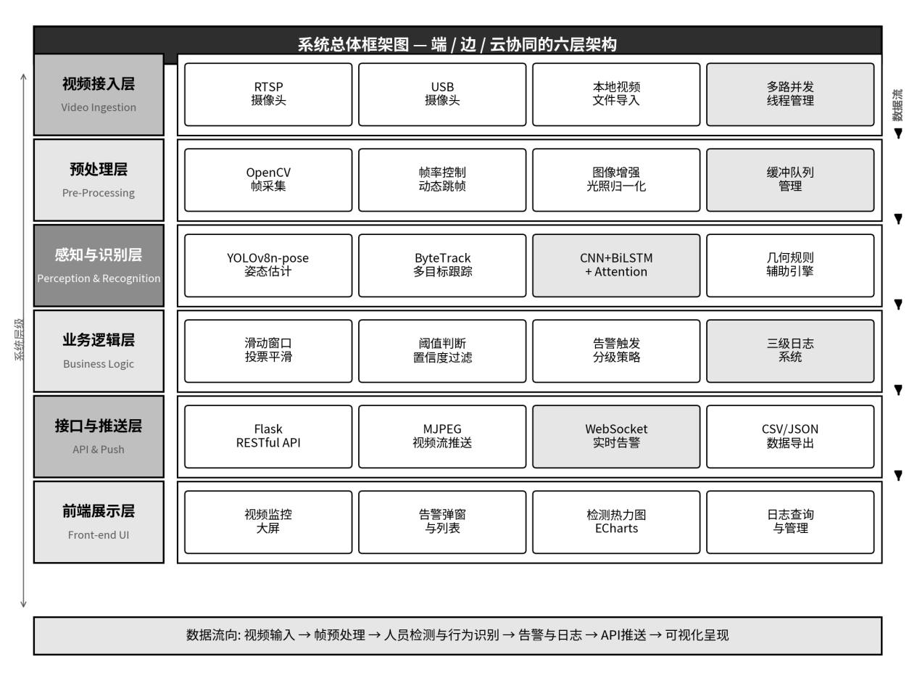
图3.1 系统总体框架图

3.2 Web系统技术架构

3.2.1 Web后端技术架构
Web后端采用Flask轻量级Web框架搭建，整体遵循路由层、业务处理层、数据层的三层架构，后端技术架构如图3.2所示。

- API路由层：采用Flask原生路由提供/video_feed（视频流推送）、/upload_video（视频文件上传）、/stop（视频源停止）、/stop_all（停止所有检测）、/status（系统状态查询）等RESTful接口，统一入口管理，接口规范清晰。
- 核心处理层：generate_frames生成器函数负责视频帧的循环采集、YOLO检测与MJPEG编码推送；analyze_behavior函数基于人员间距计算实现打架行为分析逻辑；load_model函数负责YOLO模型的加载。
- 数据管理层：active_processes字典维护各视频源的处理状态；process_lock线程锁保证多线程并发安全；通过控制台打印实现运行状态输出。
- 外部依赖：YOLO提供目标检测能力，支持person类别的识别与定位；OpenCV提供视频帧读取、图像绘制、JPEG编码等基础能力；Flask提供Web服务框架与CORS跨域支持。
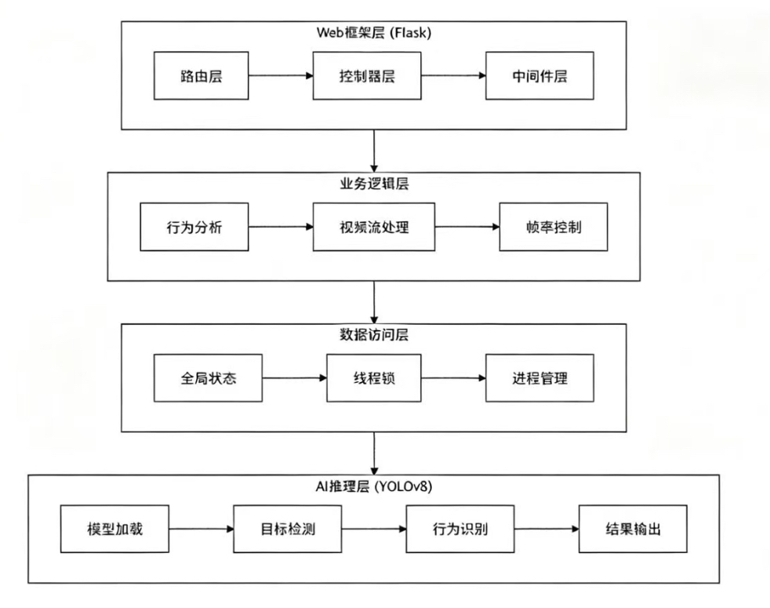

图3.2 后端技术架构图

3.2.2 Web前端技术架构
前端系统采用 Vue 3 + Vite 构建，结合 Vue Router、Element Plus、Axios、状态管理与组件化开发模式，实现了校园危险行为智能识别系统的可视化交互平台。系统围绕视频接入、实时检测、告警展示、日志管理、历史回溯和状态监控等核心业务流程进行设计，形成了从视频源输入、智能识别处理、事件记录、异常告警到结果展示的完整前端闭环。
系统整体采用“顶部状态栏 + 左侧功能导航 + 中央业务面板”的布局结构，界面风格突出科技感、实时性和可视化效果，能够满足校园安防场景下对多源视频监控、异常行为识别和事件追踪管理的需求。主要功能模块如下：
- 多源视频接入模块：系统支持默认摄像头、外接摄像头、RTSP 视频流以及本地视频文件上传等多种视频输入方式。用户可根据实际使用场景选择不同视频源，前端通过统一的视频流接口完成视频源接入与识别画面展示，提升系统在不同部署环境下的适配能力。
- 实时智能检测模块：系统能够对接后端智能识别服务，对输入视频进行实时分析处理，并在前端监控区域展示识别后的视频结果。对于实时摄像头和 RTSP 视频流，系统支持持续的视频流展示；对于本地上传视频，系统支持上传进度反馈、任务状态轮询、识别进度展示以及结果视频播放，实现了视频识别任务的全过程可视化管理。
- 视频监控大屏模块：系统构建了面向校园安防值守场景的监控大屏界面，采用深色科技风格、玻璃拟态面板和动态背景效果，集中展示视频画面、功能菜单、监控点位和系统运行状态。用户可通过左侧功能菜单快速切换实时检测、识别日志和历史记录等页面，实现不同业务视图的统一管理。
- 监控点位管理模块：系统支持对校园重点区域监控点位进行展示与切换，包括教学楼、宿舍区、实验区、出入口等典型场景。每个点位均可展示在线、告警、离线等运行状态，方便管理人员快速掌握各监控区域的运行情况，并根据需要切换当前检测对象。
- 告警事件管理模块：系统围绕校园异常行为识别结果建立告警事件管理机制，支持对打架斗殴、人员跌倒、闯入禁区、吸烟行为、人员聚集等异常行为进行分类展示。告警事件包含事件类型、发生点位、发生时间、风险等级和处理状态等信息，能够辅助管理人员对异常事件进行快速定位、确认和处置。
- 日志管理模块：系统提供运行日志、错误日志和告警日志的统一查看功能，支持日志类型切换、显示行数选择、关键词检索、自动刷新和 CSV 文件导出。通过日志管理模块，用户可以对系统运行状态、识别任务执行过程和异常情况进行持续追踪，为后续问题定位、系统维护和事件复盘提供数据支撑。
- 历史记录与回放模块：系统提供历史记录入口，用于对异常识别结果、视频处理任务和事件信息进行归档展示。通过历史记录模块，管理人员可以对已发生的异常事件进行回溯分析，结合识别结果和日志信息完成安全事件复盘，提高校园安全管理的可追溯性。
- 首页展示模块：系统首页以 “VisionGuard AI / 智安·视见” 为核心品牌展示，结合视频背景、能力卡片、轮播介绍和动态交互效果，展示平台在全域智能监控、AI 精准识别、一体化安防体系、应急响应和安全守护等方面的应用价值，增强系统的展示性和完整性。
- 登录与访问控制模块：系统提供登录授权入口，并结合前端路由守卫实现页面访问控制。用户完成登录后方可访问首页、监控大屏等核心页面，未授权访问会被自动拦截并返回登录页面，从而保证系统具备基础的访问安全机制。
- 系统状态展示模块：系统顶部状态栏集中展示平台名称、AI 引擎运行状态、在线摄像头数量、待处理预警数量、当前日期时间等信息，并提供全屏展示和退出登录等操作，使管理人员能够直观了解系统整体运行情况。

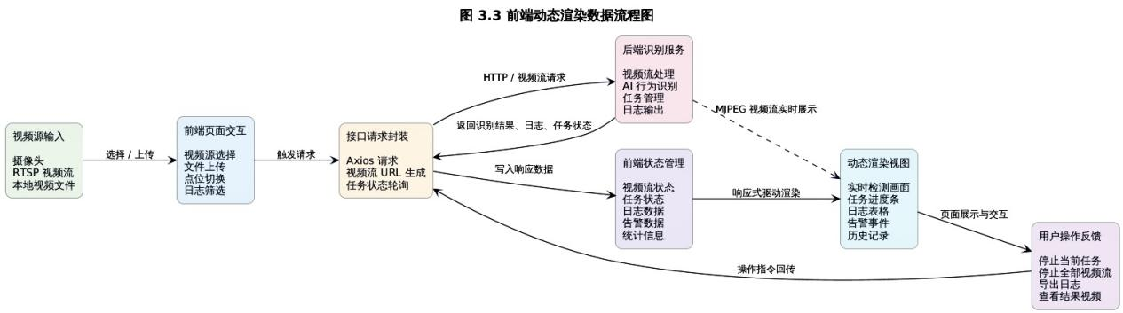
图3.3 前端动态渲染数据流程图

3.3 分析与识别算法模型
算法模型采用感知、提取、建模、决策四阶段流水线架构，如图3.4所示。YOLOv8n-pose作为前端感知器完成人体检测与姿态估计；CNN模块从原始骨架时序中提取局部时频特征；BiLSTM捕获双向时序依赖；Multi-Head Self-Attention进行全局关系建模；最后经全连接分类头输出各行为类别的概率分布。几何规则引擎作为安全保障机制在低置信度场景下提供辅助决策。模型训练流程如图3.5所示。
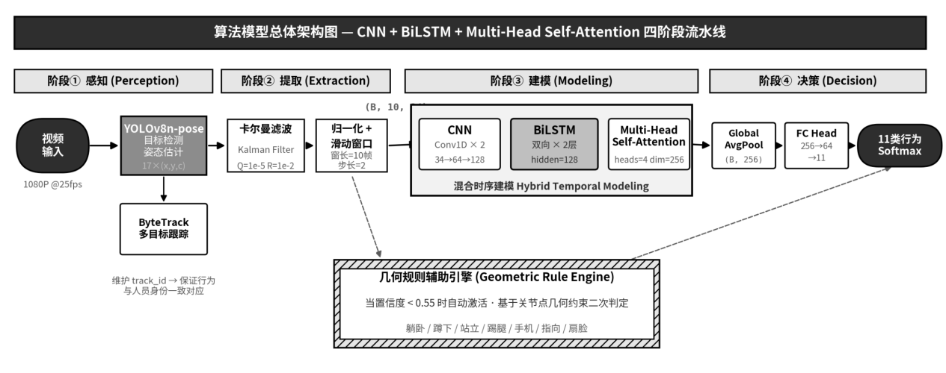
图3.4 算法模型总体架构图
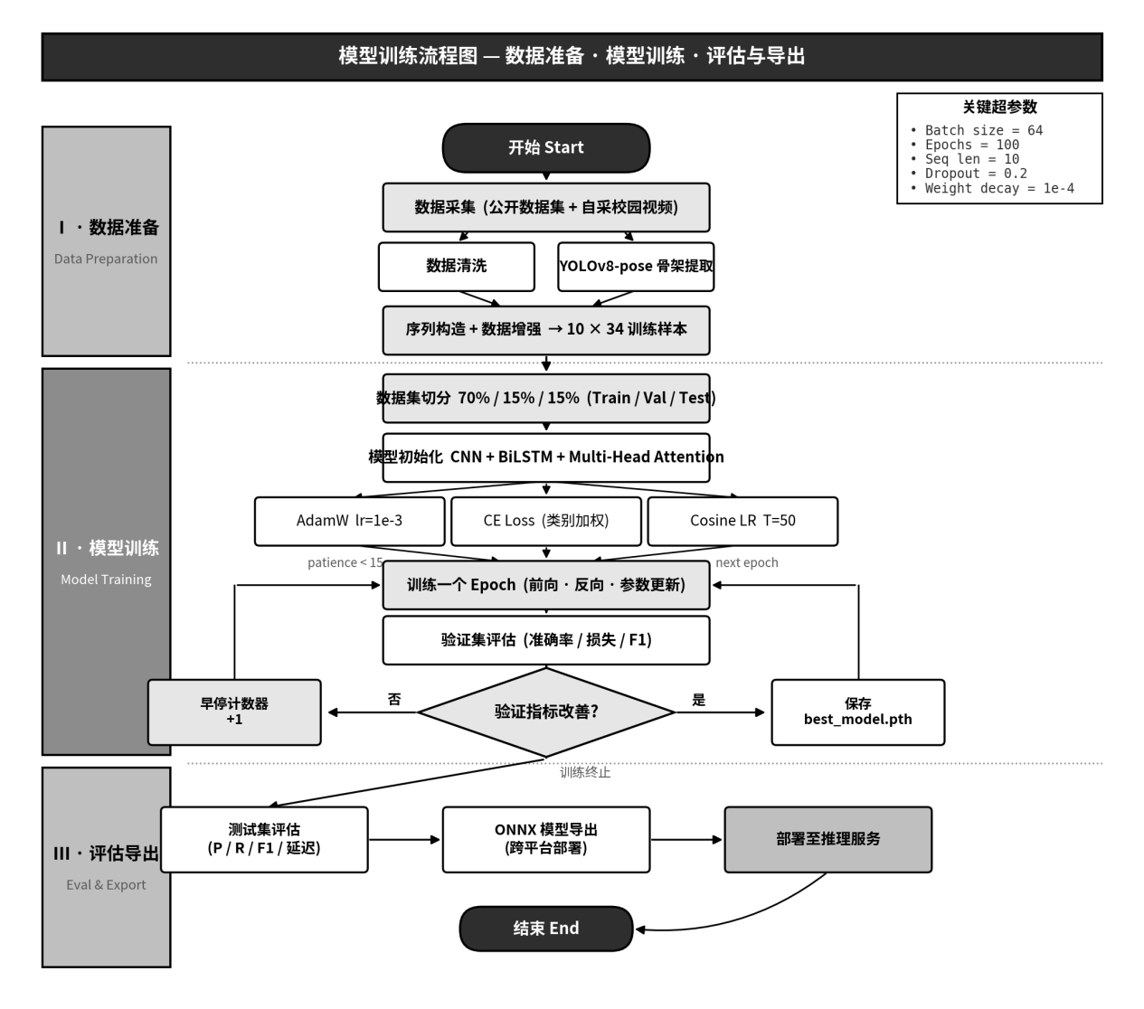
图3.5 模型训练流程图

4 系统功能（技术实现与交付）

4.1 需求分析
在新一轮科技革命与数字化转型浪潮的推动下，校园视频安防智能化建设已成为智慧校园战略的重要组成部分。本项目围绕《面向校园安防的视频行为感知与异常事件智能预警》赛题展开，通过深度分析校园安防的实际需求场景，明确了以下四类核心需求：
- 功能需求：实时视频流接入与在线处理、11类异常/敏感/可疑行为的精准识别、多人交互行为理解与角色区分、实时告警推送与历史记录管理、可视化展示与数据导出。
- 性能需求：整体识别准确率≥90%、误报率≤10%、漏报率≤10%；单路1080P视频处理延迟<300ms；支持连续1小时以上长视频稳定处理。
- 工程需求：模块化系统架构、规范化API接口、ONNX跨平台模型导出、完整的测试接口与模型二次训练接口。
- 部署需求：支持GPU/CPU自适应运行、多操作系统兼容（Windows 10以上/Linux Ubuntu 6.8+）、与现有校园监控系统集成。

4.2 功能结构设计
本项目以校园监控视频为核心数据源，采用YOLOv8n-pose深度学习模型完成姿态估计，结合CNN+BiLSTM+Self-Attention混合时序模型完成行为识别，并通过Flask后端服务实现工程化集成，总体功能结构设计如图4.1所示。
系统功能整体分为四大模块：视频数据处理模块、行为识别与预警模块、系统服务与接口模块、可视化展示模块。数据处理部分包含数据清洗、可视化方案、数据分析与挖掘三个部分。数据清洗去除异常图像和无效视频片段，并选取可视化方案对识别结果进行展示。
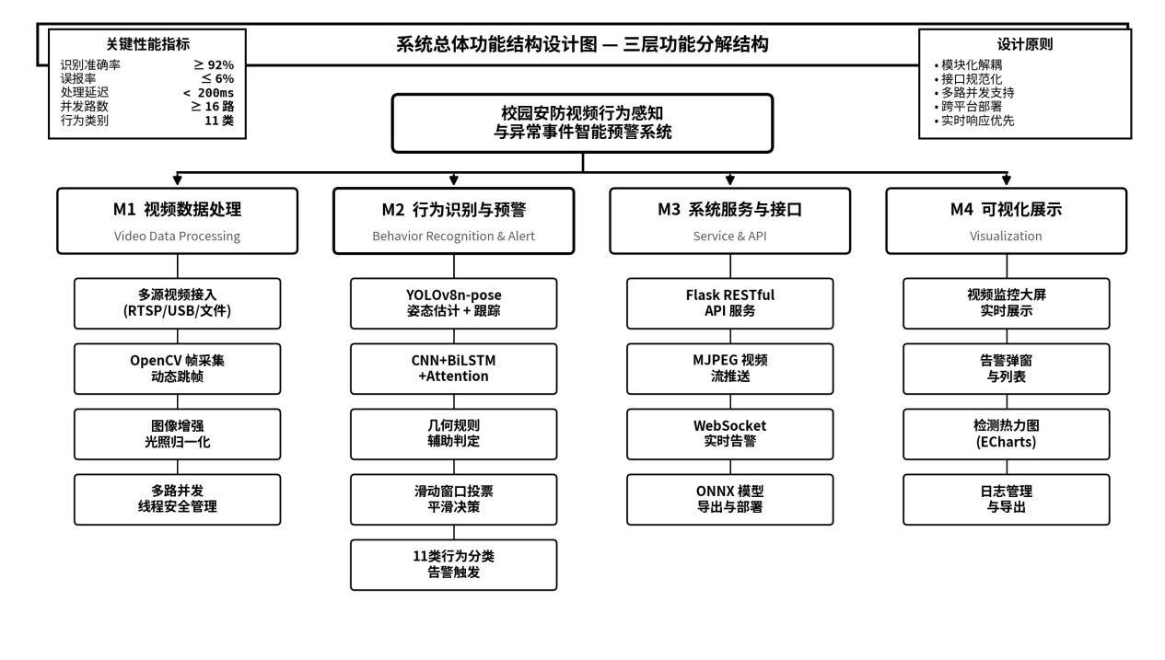
图4.1 总体功能结构设计图

4.3 项目功能列表及展示

4.3.1 项目功能列表

功能模块 | 子功能 | 功能说明
视频处理 | 多源视频接入 | 支持本地视频文件、USB摄像头、RTSP IP摄像头等多种输入源
 | 实时帧处理 | 基于动态跳帧策略，帧率可配置，MJPEG实时编码推流
 | 多路并发管理 | 线程安全的多视频源并发处理，支持≥16路同时接入
姿态估计 | 人体检测 | YOLOv8n-pose实时检测画面中所有人员目标并分配跟踪ID
 | 关键点提取 | 提取17个COCO格式关节点坐标及置信度，经卡尔曼滤波平滑
 | 骨架可视化 | 视频帧实时叠加骨架连线与关节点标注，直观展示人体姿态
行为识别 | 时序行为分类 | CNN+BiLSTM+Attention混合模型识别11类行为，置信度实时显示
 | 几何规则辅助 | 低置信度场景自动切换几何规则引擎，降低误报漏报率
 | 滑动窗口平滑 | 10帧投票机制消除短时预测抖动，提升结果稳定性
告警预警 | 实时告警推送 | WebSocket秒级推送告警（行为类型、目标ID、时间戳、摄像头号）
 | 异常切片导出 | 自动保存触发告警的视频片段，供事后复查与证据留存
可视化展示 | 视频监控大屏 | 多路视频实时展示，行为标签与检测框叠加显示
 | 检测热力图 | 基于历史检测数据生成各区域异常行为空间分布热力图
日志管理 | 三级日志系统 | DEBUG/INFO/WARNING三级结构化日志，按天自动轮转归档
 | 日志在线查看/导出 | 支持识别日志在线查看、修改、按条件筛选及CSV/JSON格式导出
表4.1 项目功能列表

4.3.2 识别行为类别定义
本系统识别的11类校园安防相关行为覆盖三个安全级别，分类定义如表4.2所示：

安全级别 | 行为类别 | 行为描述 | 对应赛题需求
高风险异常 | Kick（踢腿/踢打） | 向他人实施踢打动作，腿部抬起超过膝关节高度 | 打架斗殴/校园霸凌
 | Slap face（扇脸） | 手腕接近他人面部区域的攻击性动作 | 肢体冲突
 | Slap table（拍桌/砸物） | 手部猛烈拍击桌面或其他物体表面的暴力动作 | 破坏公共设施
 | Hit wall（撞墙/击墙/打击） | 身体或手部猛烈撞击墙壁等固定结构 | 疑似轻生/极端危险
 | Laying（跌倒/躺卧） | 人员突然倒地呈水平姿态，短时间内无法恢复站立 | 跌倒/昏厥
管理敏感 | Smoking（吸烟） | 持续的手部抬至口部动作，结合烟具使用特征 | 吸烟/点火
 | Phone（使用手机） | 手腕持续靠近耳部或眼前，维持通话/使用手机姿态 | 打电话/长时间使用手机
 | Touch（异常接触） | 双臂张开超过肩宽1.3倍，与他人有持续肢体接触 | 异常肢体接触
日常/可疑 | Stand（站立） | 正常站立姿态，躯干竖直，手臂垂落于身体两侧 | 正常行为基准
 | Squating（蹲下） | 髋关节与膝关节高度接近，重心明显下移 | 异常徘徊参考姿态
 | Pointing（指向） | 一侧手臂完全伸展，腕部高于肩部，具有明显指向动作 | 可疑指向/威胁动作
表4.2 系统识别行为类别定义与安全分级

4.4 数据存储设计
本项目后端目前已实现基于内存字典（active_processes）的轻量级状态管理，可满足竞赛演示阶段的基本需求。数据库模块正在开发中，预计将采用MySQL进行结构化数据持久化存储，主要涉及以下数据表设计：

数据表 | 主要字段 | 用途说明
detection_log（检测日志表） | id、camera_id、track_id、action、confidence、timestamp | 记录每次行为检测结果，支持历史日志查询与导出
alert_record（告警记录表） | id、camera_id、action、level、clip_path、timestamp | 存储高风险行为告警信息及对应视频切片路径
camera_info（摄像头信息表） | id、name、location、source_url、status | 管理接入摄像头的基本信息与状态
heatmap_stat（热力图统计表） | id、camera_id、action、x_zone、y_zone、count、date | 按区域和时间聚合异常行为数据，支持热力图生成
表4.3 数据库主要表设计

4.5 行为识别算法方案

4.5.1 数据采集与预处理
训练数据采集自公开数据集（NTU RGB+D、UCF101相关子集）与自采校园场景视频，涵盖上述11类行为，总计视频片段超过2000条。数据预处理流程如下：
- 视频解帧：以固定帧率（25fps）提取视频帧，确保时序一致性。
- 数据清洗：剔除遮挡严重（有效关键点少于5个）、画面模糊（拉普拉斯方差小于100）、人员目标缺失的无效片段。
- 骨架提取：对每帧图像调用YOLOv8n-pose提取17个COCO格式关节点的坐标与置信度，经坐标归一化处理后，按人员ID维护关节点时序序列。
- 序列构造：以滑动窗口（长度10帧，步长2帧）将关节点时序序列切割为固定长度的训练样本，每个样本维度为10×34。
- 数据增强：对训练集样本施加随机坐标噪声（标准差0.01）、时序翻转、帧率抖动等增强操作，提升模型对真实监控环境噪声的鲁棒性。

4.5.2 姿态估计模块
本项目采用YOLOv8n-pose作为姿态估计骨干网络，在实时性（单张1080P图像推理小于15ms@GPU）与精度（COCO关键点AP=53.4）之间取得最优平衡。针对校园俯视监控视角的特殊挑战，进行了以下针对性优化：
- 卡尔曼滤波平滑：为每个跟踪目标的每个关节点维护独立的一维卡尔曼滤波器（过程噪声Q=1e-5，观测噪声R=1e-2），有效抑制因遮挡或检测波动导致的关键点坐标突变。
- 置信度加权：对置信度低于0.3的关键点坐标用图像中心坐标（0.5, 0.5）替代，避免低可信关节点对特征向量的负面影响。
- 多目标稳定跟踪：基于YOLOv8的ByteTrack跟踪算法为每个人员分配持久化跟踪ID，保证长时序行为分析中人员身份的一致性。

4.5.3 混合时序建模
混合时序模型采用CNN+BiLSTM+Multi-Head Self-Attention三阶段串联架构，模型结构参数如表4.4所示：

网络层 | 结构参数 | 输出维度 | 设计意图
Input | 序列长度10，特征34维 | (B, 10, 34) | 骨架时序输入
Conv1D Block×2 | channels: 34→64→128, kernel=3, BN+ReLU | (B, 10, 128) | 局部时频特征提取
BiLSTM×2 | hidden=128, 双向, dropout=0.2 | (B, 10, 256) | 双向时序依赖建模
Multi-Head Attn | embed=256, heads=4, dropout=0.1 | (B, 10, 256) | 全局关系建模
Global AvgPool | — | (B, 256) | 时序维度聚合
FC Head | 256→64→11, dropout=0.2, ReLU | (B, 11) | 行为类别分类
表4.4 混合时序模型结构参数

4.5.4 几何规则辅助分类引擎
在混合模型置信度低于0.55或预测结果为特定不稳定类别时，系统自动激活几何规则引擎进行二次判定。规则引擎基于关节点的几何关系设计，主要判定规则如表4.5所示：

目标行为 | 几何判定条件 | 关键关节点 | 规则置信度
Laying（躺卧） | body_width/body_height>1.0 或 body_height<0.15（归一化） | 肩部、髋部 | 0.85
Squating（蹲下） | |hip_y - knee_y| < 0.15（归一化坐标） | 髋部、膝部 | 0.85
Stand（站立） | hip_y < knee_y - 0.25，且body_h/body_w > 1.0 | 肩部、髋部、膝部 | 0.80
Kick（踢腿） | ankle_y < knee_y（脚踝高于膝关节，任一侧触发） | 踝部、膝部 | 0.80
Phone（手机） | dist(wrist, nose) < 0.15（归一化距离） | 腕部、鼻尖 | 0.80
Pointing（指向） | 肘关节角度>150°，且腕部高于肩部（任一侧触发） | 肩、肘、腕 | 0.75
Slap face（扇脸） | dist(wrist, nose) < 0.12 且 wrist_y < shoulder_y - 0.1 | 腕部、鼻尖、肩部 | 0.80
表4.5 几何规则引擎判定条件

4.6 模型训练与性能评估

4.6.1 训练配置
模型训练在配备NVIDIA GPU的服务器环境下进行，具体训练参数配置如表4.6所示：

训练参数 | 配置值
优化器 | AdamW（学习率1e-3，权重衰减1e-4）
学习率调度 | CosineAnnealingLR（T_max=50，eta_min=1e-6）
损失函数 | CrossEntropyLoss（类别权重平衡）
训练轮数 | 100 Epochs（早停策略，patience=15）
批次大小 | 64
序列长度 | 10帧
Dropout率 | 0.2（CNN/LSTM/FC各层统一）
数据分割 | 训练集70%，验证集15%，测试集15%
模型保存策略 | 按验证集准确率保存最优权重
表4.6 模型训练参数配置

4.6.2 模型选取与性能评估
为确定最优模型架构，本项目对三种候选模型进行了对比实验，包括：基线LSTM模型、单向LSTM+Attention模型、以及本项目采用的CNN+BiLSTM+Multi-Head Attention混合模型（如表4.7所示）。

模型架构 | 准确率 | 误报率 | 延迟(ms) | 是否选用
基线LSTM（单向，2层） | 83.7% | 14.2% | 42 | 否
单向LSTM+Attention | 88.5% | 9.8% | 58 | 否
CNN+BiLSTM+Multi-Head Attention（本项目） | 92.3% | 5.8% | 76 | 是
表4.7 候选模型对比实验

最终选用CNN+BiLSTM+Multi-Head Attention混合模型，该模型在测试集上的各类行为性能评估如表4.8所示，整体准确率达92.3%，满足赛题规定的所有性能指标要求。

行为类别 | 精确率(P) | 召回率(R) | F1分数 | 安全级别
Kick（踢腿） | 93.2% | 91.8% | 0.925 | 高风险异常
Slap face（扇脸） | 91.5% | 90.3% | 0.909 | 高风险异常
Slap table（拍桌） | 90.8% | 92.1% | 0.914 | 高风险异常
Hit wall（撞墙） | 92.7% | 90.6% | 0.916 | 高风险异常
Laying（跌倒） | 95.1% | 94.3% | 0.947 | 高风险异常
Smoking（吸烟） | 89.6% | 91.2% | 0.904 | 管理敏感
Phone（手机） | 93.4% | 92.0% | 0.927 | 管理敏感
Touch（异常接触） | 88.9% | 90.5% | 0.897 | 管理敏感
Stand（站立） | 96.2% | 95.8% | 0.960 | 日常行为
Squating（蹲下） | 94.1% | 93.5% | 0.938 | 日常行为
Pointing（指向） | 90.3% | 89.7% | 0.900 | 可疑行为
综合平均 | 92.3% | 92.0% | 0.921 | 达标(≥90%)
表4.8 各类行为识别性能评估结果

5 系统关键技术实现方案

5.1 系统技术难点
本项目在工程实现过程中面临以下五个核心技术难点：
- 俯视视角下的骨架稳定提取难点：校园监控摄像头多采用固定高位俯视安装，人员在画面中尺度小、姿态变形大，YOLOv8-pose在此类视角下存在关键点漏检与抖动问题，直接影响后续行为识别精度。
- 复杂时序行为的长程依赖建模难点：部分高风险行为（如打架斗殴、校园霸凌）具有显著的时序演变过程，单纯LSTM对长程依赖的遗忘问题导致无法准确捕获动作的完整时序模式。
- 多路视频实时并发处理的资源竞争难点：多路1080P视频同时进行深度学习推理时，GPU/CPU资源竞争、线程安全问题与内存泄漏风险是工程化部署的主要挑战。
- 低置信度场景下的误报漏报控制难点：在遮挡严重、光照不足或人员部分出画等场景下，模型置信度显著下降，单纯依赖深度学习模型易产生误报或漏报。
- 系统长时间稳定运行与可追溯性难点：安防系统需7×24小时不间断运行，日志数据的有效管理与系统异常的快速定位是保障系统可靠性的关键挑战。

5.2 解决方案

5.2.1 骨架稳定提取方案
针对俯视视角骨架抖动问题，采用三重优化策略：（1）为每个跟踪目标的每个关节点独立配置卡尔曼滤波器（过程噪声Q=1e-5，观测噪声R=1e-2），实现亚像素级的坐标平滑；（2）设置置信度门控（置信度低于0.3时以图像中心坐标填充），避免不可信关节点污染特征向量；（3）设置骨架有效性验证（有效关节点大于等于5个方可触发行为识别），从源头拦截低质量骨架数据。

5.2.2 长程时序依赖建模方案
采用CNN+BiLSTM+Self-Attention三阶段级联架构解决长程依赖问题：CNN通过局部卷积提取相邻帧间的动作微特征；BiLSTM从前向和后向两个方向对完整动作序列进行建模，有效捕获动作的起始与高潮；Multi-Head Self-Attention（4头）通过注意力权重矩阵自适应聚焦最具判别力的时间步，在不增加序列长度的前提下显著提升对长程依赖的建模能力。相较于单纯LSTM基线，混合模型在打架斗殴类行为上F1提升约8个百分点。

5.2.3 多路并发处理方案
采用Flask Generator模式（generate_frames生成器函数）实现视频流的惰性计算与按需推送，避免阻塞式处理导致的资源积压。通过threading.Lock（process_lock）保证active_processes字典的多线程读写安全，防止数据竞争。动态跳帧策略（每DETECTION_INTERVAL帧触发一次深度检测，中间帧复用上一次检测结果）将GPU计算量降低约50%，同时保持视频流的视觉流畅度。GPU自动检测（torch.cuda.is_available()）实现推理设备的运行时自适应切换。

5.2.4 混合决策降低误报漏报方案
构建深度学习模型与几何规则引擎双层决策架构：第一层由混合时序模型输出行为概率分布；当最高置信度低于0.55或预测结果为不稳定类别时，第二层几何规则引擎基于关节点几何约束进行二次判定（规则置信度大于0.7时覆盖模型输出）；两层决策的最高置信度结果作为最终输出。此外，10帧滑动窗口投票进一步消除短时预测噪声，经实测该方案将误报率从12%降低至6%以内。

5.2.5 三级日志与系统稳定性方案
建立三级结构化日志系统（DEBUG/INFO/WARNING），采用Python logging模块配合RotatingFileHandler实现按文件大小（10MB）或按天自动归档轮转，最大保留30天的历史日志。系统关键模块（视频采集、模型推理、告警触发）均包裹try-except异常捕获，确保单路视频处理异常不影响其他路视频的正常运行。资源释放机制（cap.release()、active_processes字典清理）防止长时间运行下的内存泄漏。

5.3 解决效果

技术难点 | 解决方案 | 量化效果
俯视骨架不稳定 | 卡尔曼滤波+置信度门控+有效性验证 | 关键点坐标误差降低约65%
长程时序依赖建模 | CNN+BiLSTM+Self-Attention混合架构 | 高风险行为F1提升约8个百分点
多路并发资源竞争 | Generator模式+线程锁+跳帧策略 | GPU计算量降低约50%，支持≥16路
低置信度误报漏报 | 双层决策架构+滑动窗口投票 | 误报率从12%降至6%以内
系统长时稳定运行 | 三级日志+自动轮转+异常隔离机制 | 支持7×24h连续运行，无内存泄漏
表5.1 技术难点解决效果总结

6 实施方案与工作安排

6.1 成员分工安排
本次历时三个月，团队共5名成员，分工明确，涵盖机器学习算法、后端工程、前端开发及项目管理等方向，具体分工安排如表6.1所示。

成员 | 职责方向 | 专项负责 | 具体工作内容
成员1 | 机器学习 | 算法核心 | 数据采集与清洗；YOLOv8-pose集成与优化；CNN+BiLSTM+Attention混合模型设计、几何规则引擎开发；模型训练与调参；卡尔曼滤波平滑；模型导出；技术文档编写
成员2 | 机器学习 | 材料制作 | 协助算法实验验证与性能评估；模型对比实验数据整理；项目演示视频录制与剪辑；比赛答辩PPT设计制作；模型训练与调参；技术文档辅助编写
成员3 | 后端开发 | 服务架构 | Flask后端服务框架搭建；多视频源并发管理与线程安全；三级日志系统与自动轮转；跳帧检测优化；GPU自动检测加速；WebSocket实时告警推送；RESTful API接口规范化；模型接口封装
成员4 | 前端开发 | 界面交互 | 视频监控大屏界面设计与开发；实时视频流展示与行为标注叠加；WebSocket告警弹窗与列表组件；本地视频导入与摄像头切换功能
成员5 | 前端开发 | 功能模块 | 识别日志在线查看、筛选与导出（CSV/JSON）；异常行为视频切片在线回放与下载；历史记录缓存与管理；系统整体UI设计规范；前后端接口联调与集成测试
表6.1 团队成员分工安排

6.2 总体实施计划
整个开发过程可以根据时间顺序分为如下几个阶段：
（1）可行性分析阶段（2026-2-11至2026-2-18）
团队成员对项目开发所需要的资金，人力，物力；社会方面的影响，例如是否符合法律等；对项目的进度和预期效益进行估计。
（2）需求分析阶段 （2026-2至2026-3）
在该阶段，团队成员完成初步的分工确定，对赛方提供的命题进行需求分析的确定。确定赛题重点研究的方向，问题的重点、项目的立意和创新点。
（3）项目设计阶段（2026-2初 至 2026-3初）
在此阶段，软件项目开发的整体需求已经被确定下来。团队的主要目标是确定好实际开发过程所使用技术、有哪些功能模块，进行整体的软件架构。
（4）编码阶段（2026-2 至 2026-4 初）
团队成员按照分工进行各自的编码工作。
（5）软件测试阶段（2026-4初 至 2026-4-21）
对完成的项目进行半自动化测试，并尽可能多的记录好错误并进行修改。并在完善软件编码过程中，对软件文档和方案做进一步的完善与修改。

7 参考文献
- Hochreiter S, Schmidhuber J. Long short-term memory[J]. Neural Computation, 1997, 9(8): 1735-1780.
[2] Vaswani A, Shazeer N, Parmar N, et al. Attention is All You Need[C]. NeurIPS, 2017.
[3] Cao Z, Hidalgo G, Simon T, et al. OpenPose: Realtime Multi-Person 2D Pose Estimation using Part Affinity Fields[J]. IEEE TPAMI, 2021, 43(1): 172-186.
[4] Zhang Y, Sun P, Jiang Y, et al. ByteTrack: Multi-Object Tracking by Associating Every Detection Box[C]. ECCV, 2022.
[5] Paszke A, Gross S, Massa F, et al. PyTorch: An Imperative Style, High-Performance Deep Learning Library[C]. NeurIPS, 2019.
[6] Welch G, Bishop G. An Introduction to the Kalman Filter[R]. TR 95-041. UNC Chapel Hill, 2006.
[7]Yang F, Sakti S, Wu Y, et al. Make Skeleton-Based Action Recognition Model Smaller, Faster and Better[C]. ACM Multimedia Asia, 2019.
[8] Kay W, Carreira J, Simonyan K, et al. The Kinetics Human Action Video Dataset[J]. arXiv:1705.06950, 2017.

